
NOMNRE DE LA ACTIVIDAD: reestructuración de la junta de agua
ACTIVIDAD: llegamos hasta el cantón guachipilín para realizar la reestructuración de junta de agua, y así tener un mejor servicio y organización para los habitantes de este cantón, contando siempre con la participación y el apoyo del alcalde ANIBAL LEON
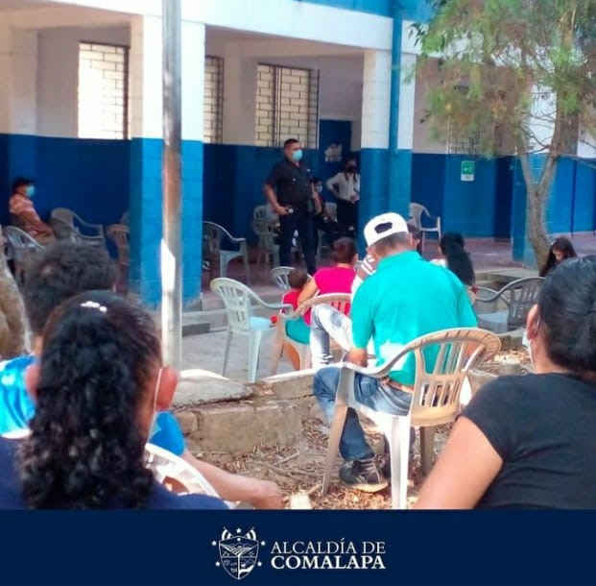
FECHA: 21 de enero 2022

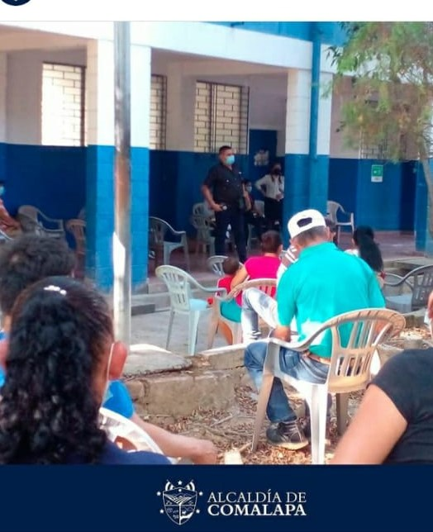

NOMBRE DE LA ACTIVIDAD: Reestructuración de la Junta de agua
ACTIVIDAD: en esta ocasión nos dirigimos hasta el caserío el tablón trabajando conjuntamente con la PROMOTORA SOCIAL y el alcalde ANIBAL LEON para realizar la respectiva reestructuración de la junta de agua.

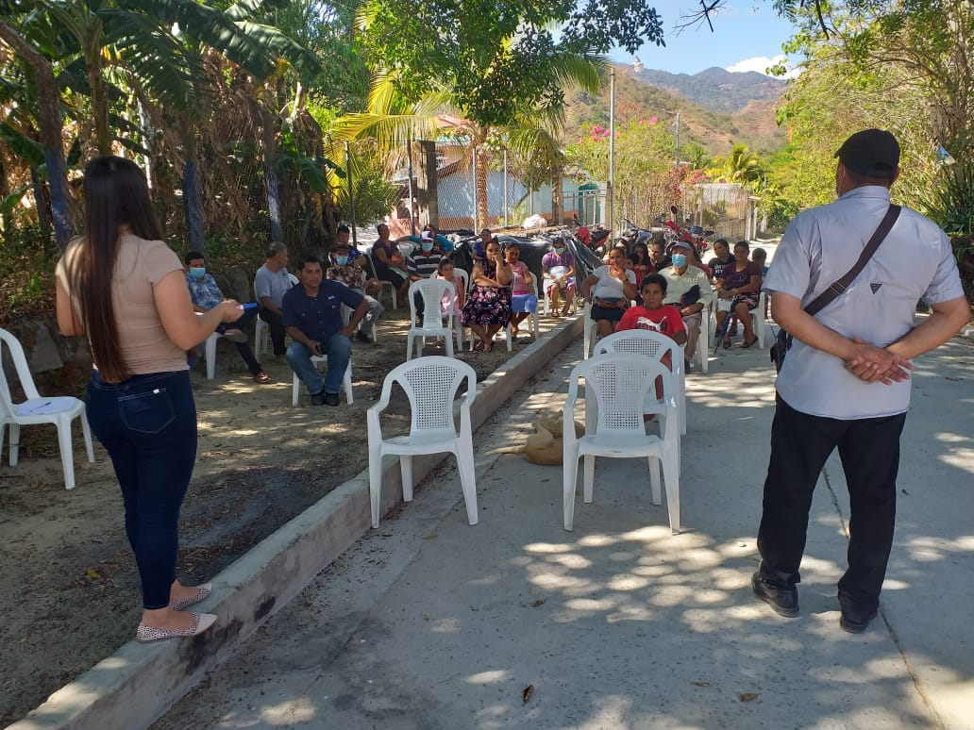
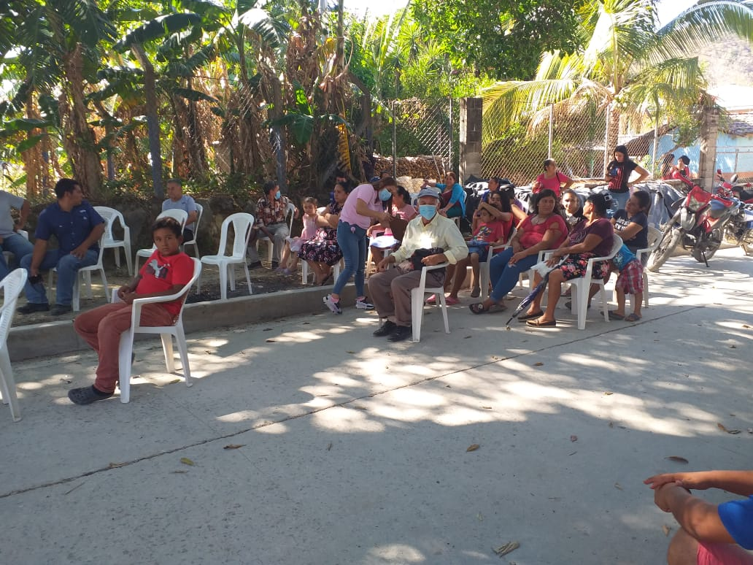
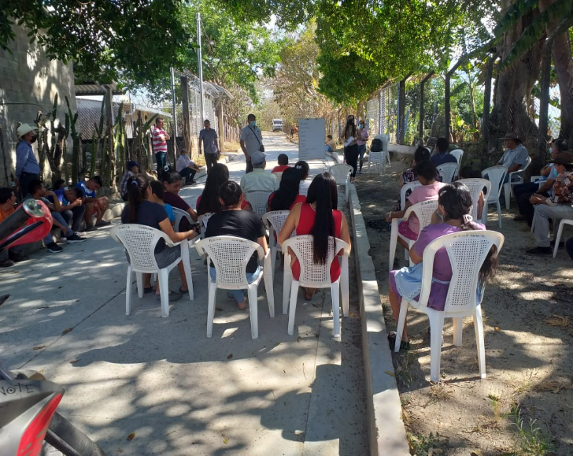

NOMBRE DE LA ACTIVIDAD: Reestructuración de ADESCO
ACTIVIDAD: visitamos la lotificación piñuela para realizar reestructuración de ADESCO con el apoyo del alcalde municipal ANIBAL LEON trabajando de la mano con la promotora social.

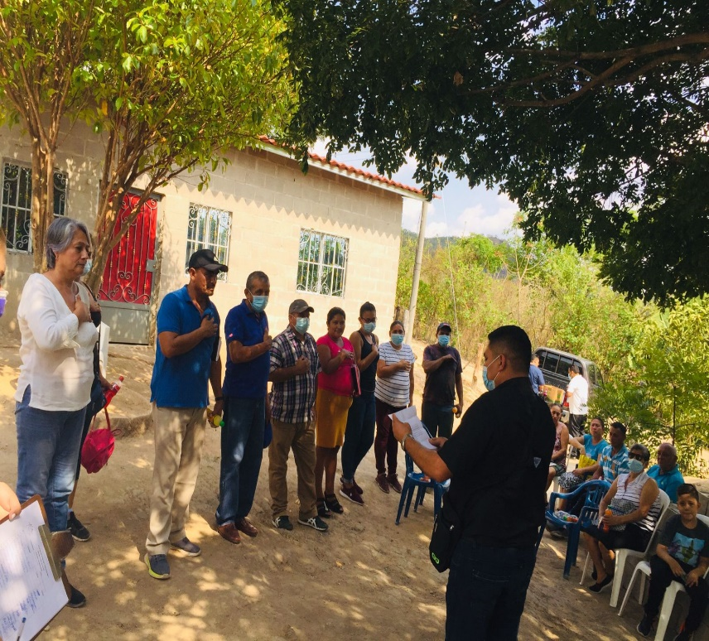
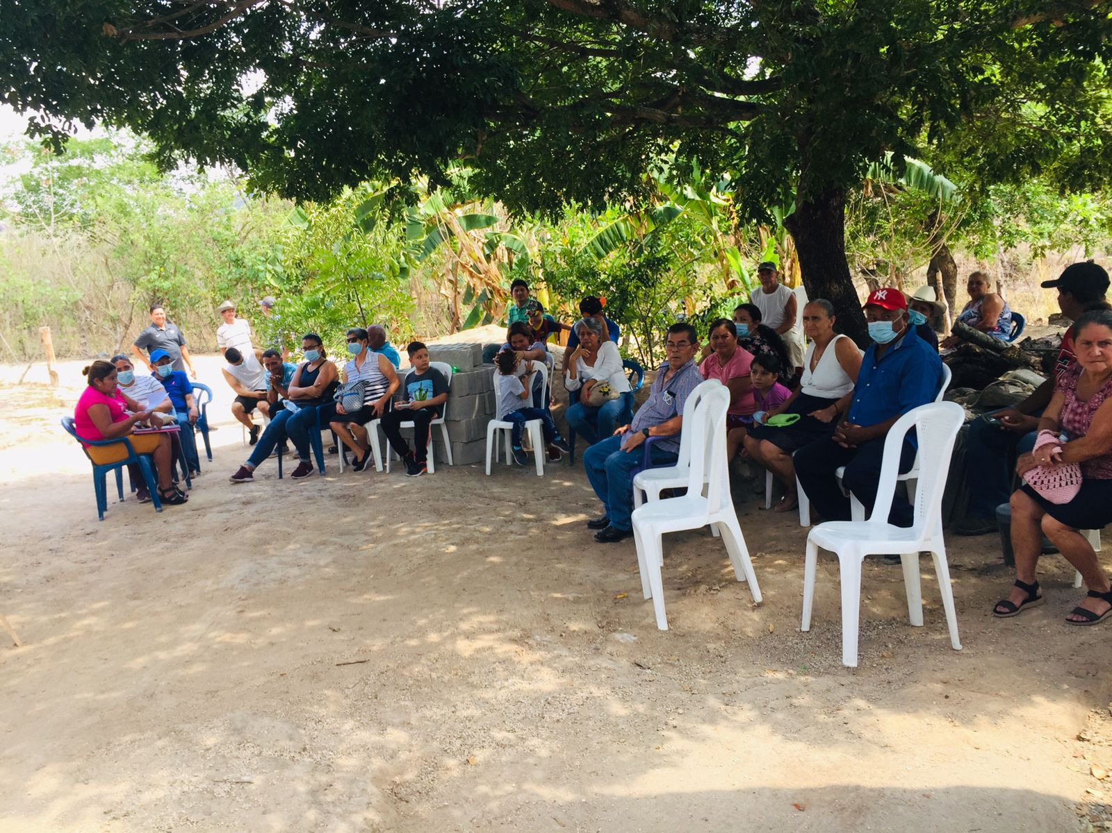

NOMBRE DE LA ACTIVIDAD: Reunión informativa
ACTIVIDAD: este día nos dirigimos al caserío el pepeton junto con nuestro alcalde ANIBAL LEON Y PARTE TECNICA DE SU EQUIPO DE TRABAJO, para realizar una reunión informativa sobre el rebombeo de agua.

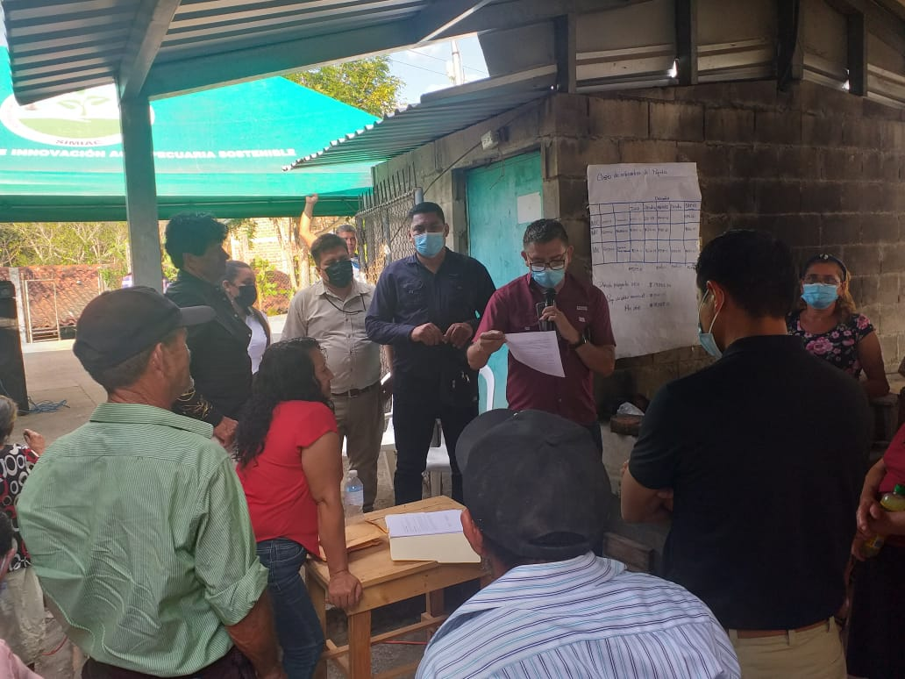

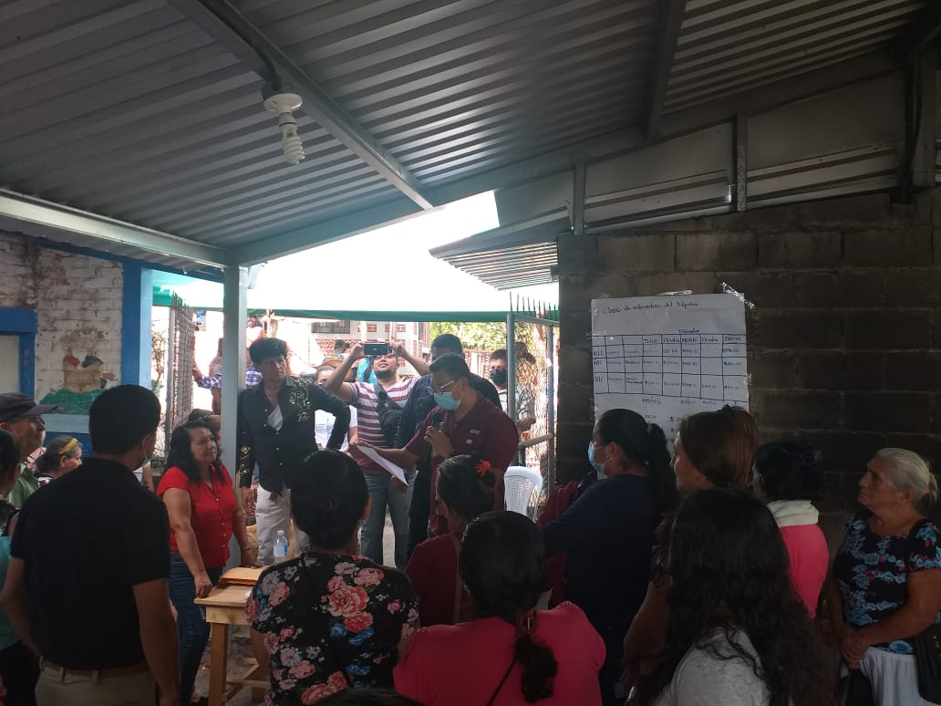
NOMBRE DE LA ACTIVIDAD: Reunión informativa
ACTIVIDAD: reunión con el cantón la junta sobre proyecto de agua, rebombeo y tasas municipales contando siempre con la presencia del alcalde ANIBAL LEON Y SU CONCEJO MUNICIPAL, en conjunto con la parte técnica de su equipo.

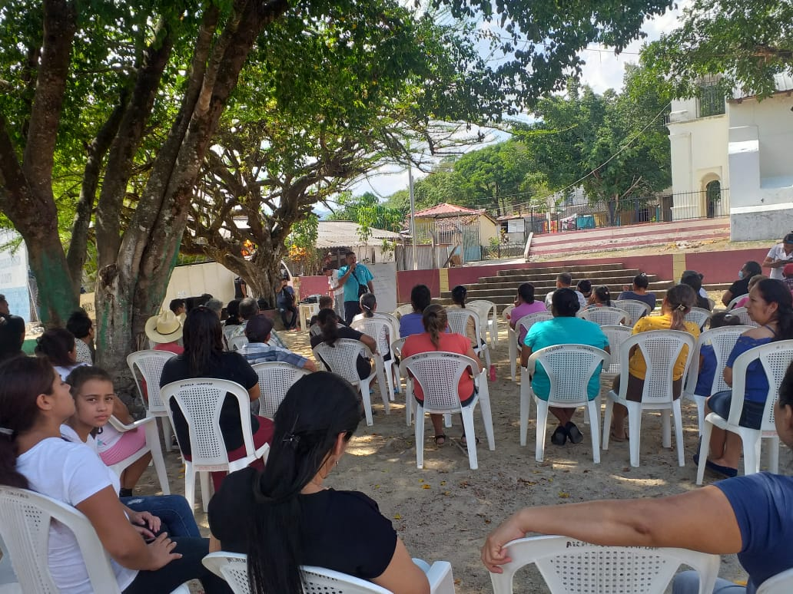

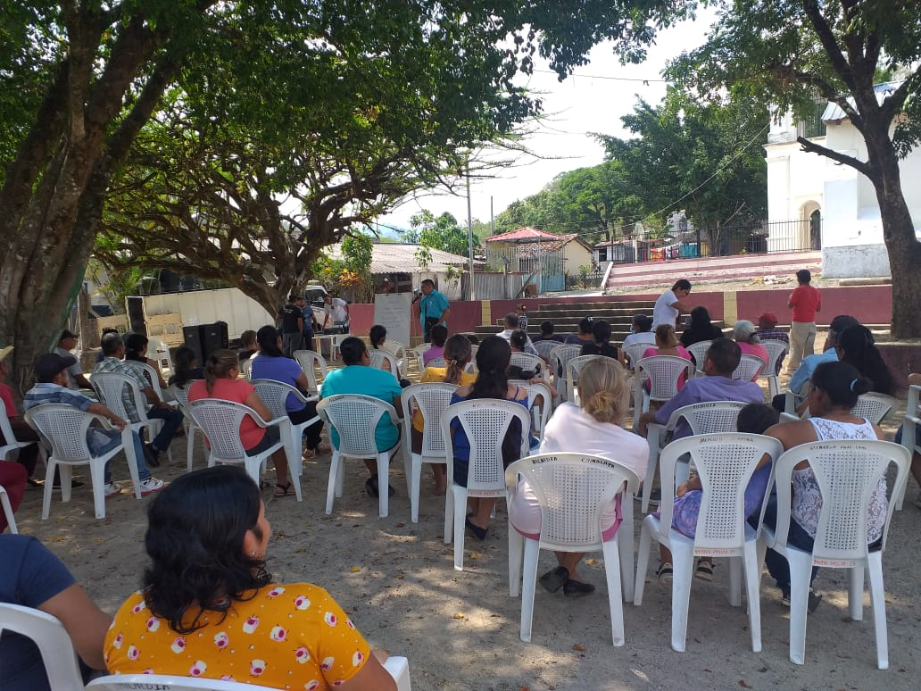

NOMBRE DE LA ACTIVIDAD: Reestructuración de ADESCO
ACTIVIDAD: este día el equipo técnico en conjunto con el ALCALDE ANÍBAL LEÓN y SU CONCEJO MUNICIPAL se reunieron en el caserío varillas, con el fin de restructurar ADESCO.

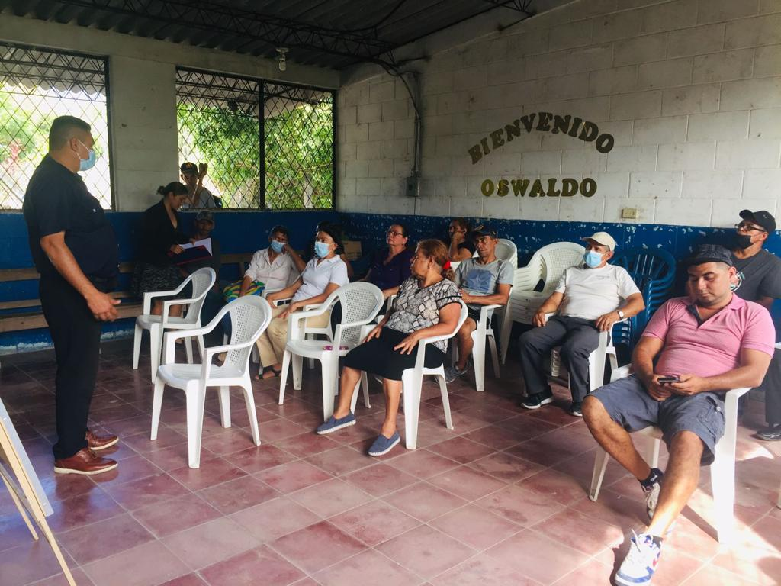

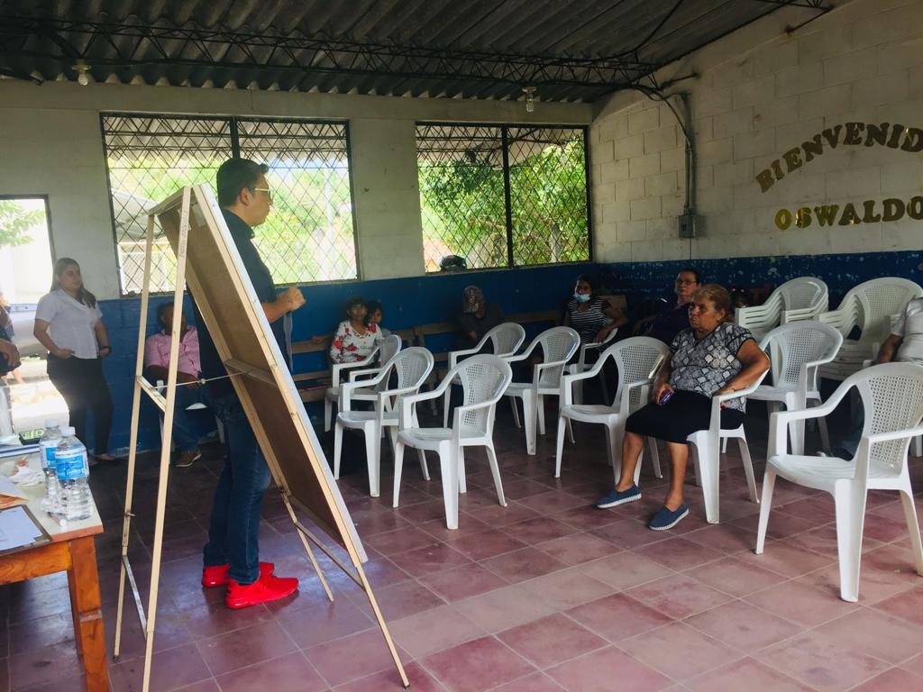

NOMBRE DE LA ATIVIDAD: Reestructuración de ADESCO
ACIVIDAD: se realizó reunión para reestructuración de la ADESCO e informar sobre tasas municipales a la población del cantón candelaria
FECHA: 17 DE MAYO 22

